tigu_order这个是订单表。

操作流程。  
1.后端商家点击备货完成。

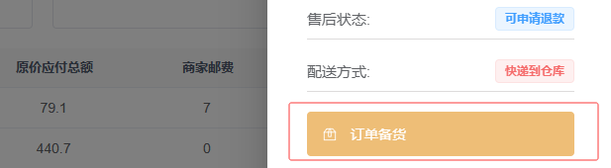

2(司机端的那边：

司机收货：

注意配送方式要看订单是配送到用户还是配送到仓库

shipping_type 0快递到用户，1快递到仓库  
用1973427465779625985这个id的订单举例)  
shipping_type是1 就是配送到仓库。  
这时候要在tigu_order里面把order_status 状态改为2。 shipping_status改为2。shipping_time和driver_receive_time这两个时间设置上当前时间。  
然后在订单流程操作表tigu_order_action里面 把当前这个订单记录进去

  
这个切图里面id是操作表的唯一id。用的是雪花id。order_id是对应的订单id。order_status，shipping_status是修改后的记录的状态。shipping_type是当前这个订单的配送方式记录进来。  
Action_type就是操作类型：  
操作类型(0备货，1司机收货，2到达仓库，3仓库发货，4完成，5用户申请退款，6商家允许退货 7商家不允许退货 8商家同意退款 9商家拒绝退款 10用户退货信息凭证)  
司机收货就存入1。  
logistics_voucher_file就是存入的文件id。如果是多个就用逗号分割后再存入字段。

1. 配送到仓库

tigu_order表里面把shipping_status 改3。

arrive_warehouse_time 设置上当前时间。

tigu_order_action表里面写入流程和收货一样把当前的状态写入进去。action_type现在就是2。  
logistics_voucher_file依旧是对应文件id  
4.仓库发货

tigu_order表里面把shipping_status 改4。

warehouse_shipping_time 设置上当前时间。

tigu_order_action表里面写入流程和收货一样把当前的状态写入进去。action_type现在就是3。  
logistics_voucher_file依旧是对应文件id

5.完成  
tigu_order表里面把shipping_status 改5，order_status  
改为3。finish_time设置当前时间。  
tigu_order_action表里面写入流程和收货一样把当前的状态写入进去。action_type现在就是4。  
logistics_voucher_file依旧是对应文件id。

如果是配送到用户举例：

1. 司机收货  
   tigu_order表里面把shipping_status 改4，order_status  
   改为2。shipping_time和driver_receive_time设置上当前时间。  
   tigu_order_action表里面写入流程和配送到仓库一样把当前的状态写入进去。action_type现在就是1。  
   logistics_voucher_file依旧是对应文件id。  
   2.完成  
   tigu_order表里面把shipping_status 改5，order_status  
   改为3。finish_time设置当前时间。  
   tigu_order_action表里面写入流程和收货一样把当前的状态写入进去。action_type现在就是4。  
   logistics_voucher_file依旧是对应文件id。  
     
   图片上传解释：  
   我们图片是记录在 tigu_uploaded_files这个表里面的。我拿刚刚配送到仓库那个订单来举例。  
     
   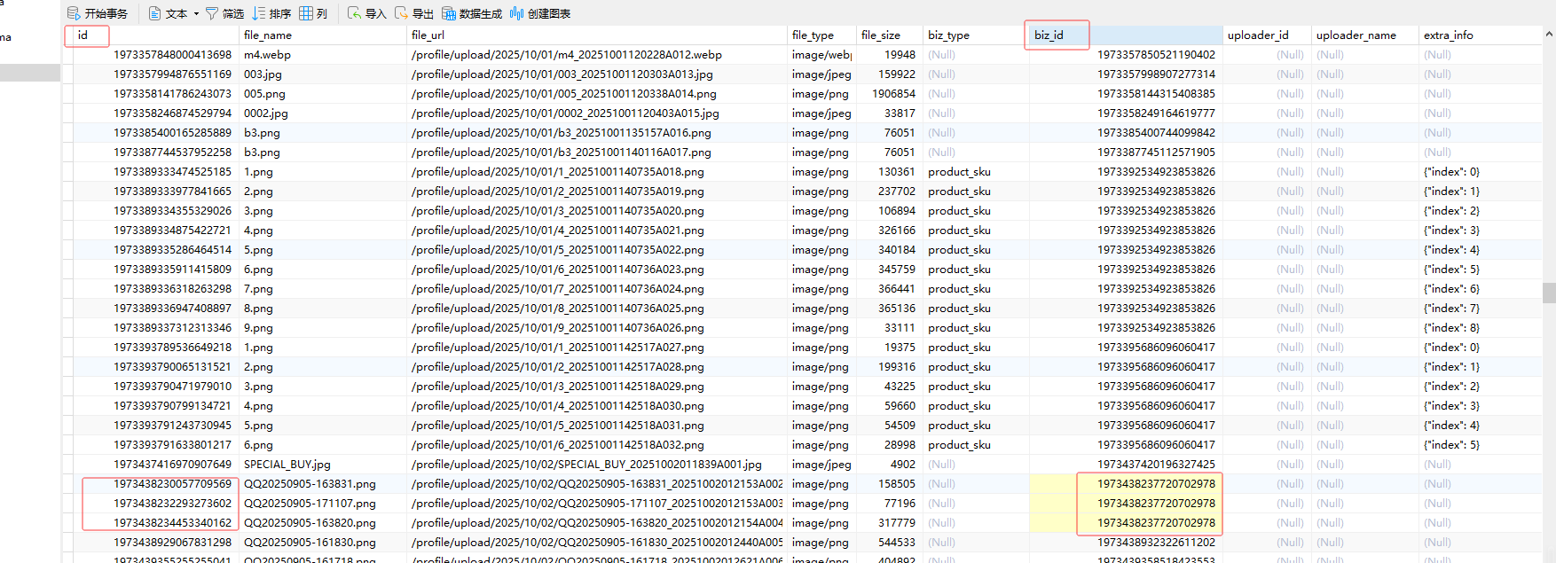

图1是tigu_order_actio表。图2是文件记录表tigu_uploaded_files。  
你那边上传图片后要记录在tigu_uploaded_files里面。  
tigu_uploaded_files里面必须要有的字段是id，file_name，file_url，file_size，biz_id。  
其中在tigu_order_actio表里面的logistics_voucher_file字段记录的是用逗号分割的文件id(就是tigu_uploaded_files的id)，

然后tigu_uploaded_files表里面你传的文件要关联是哪一个操作步骤的id。比如1973438237720702978这个司机端的收货步骤。在对应文件的biz_id关联上去了。  
其他步骤也是一样的记录和关联。